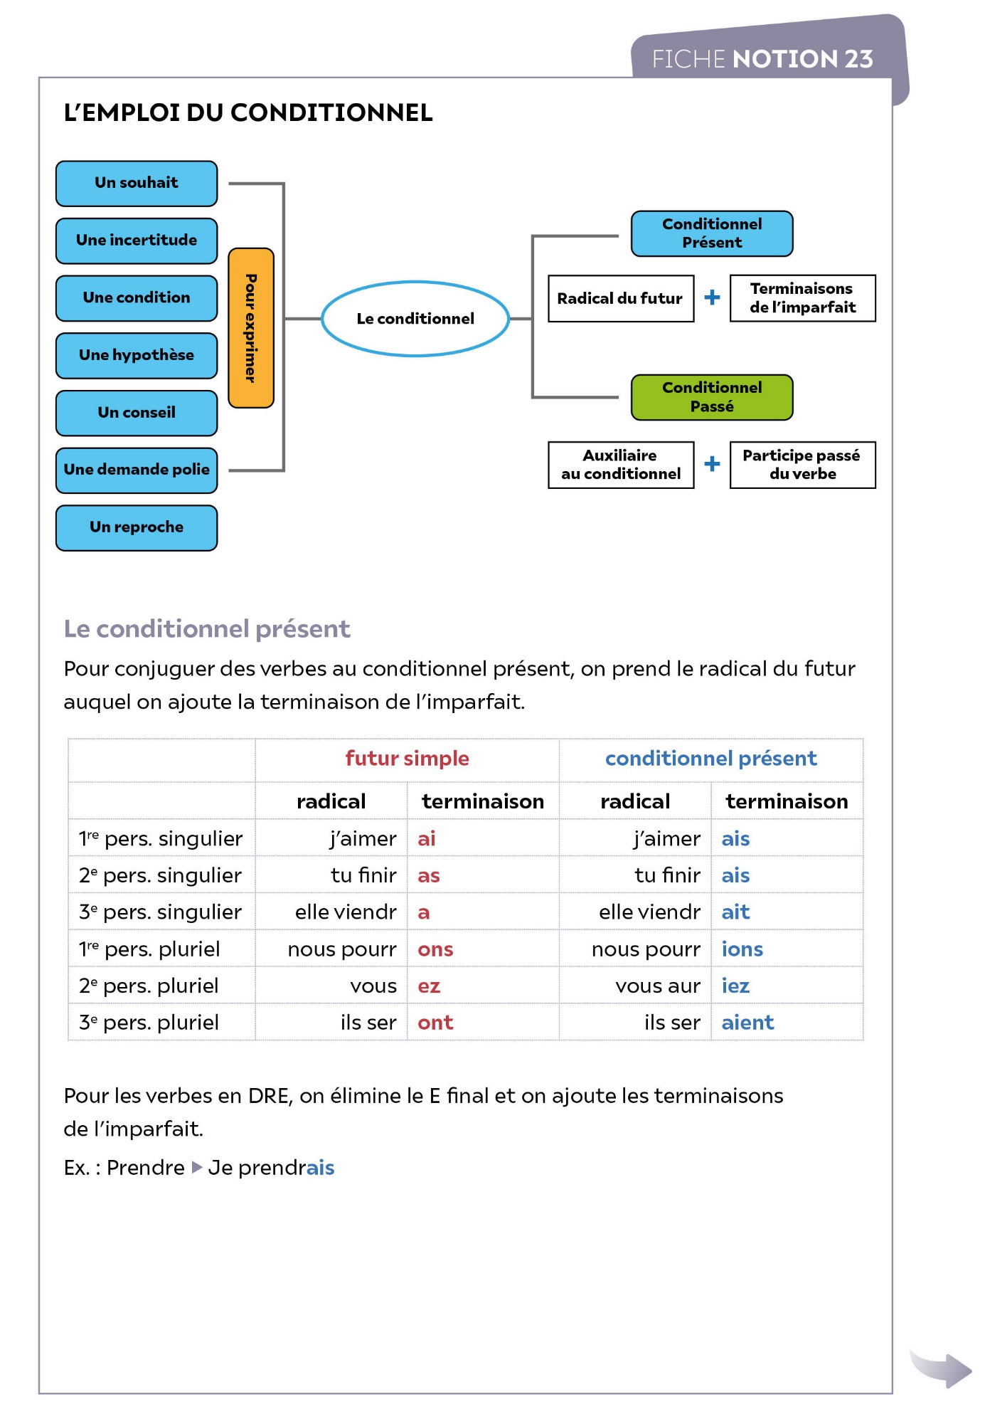

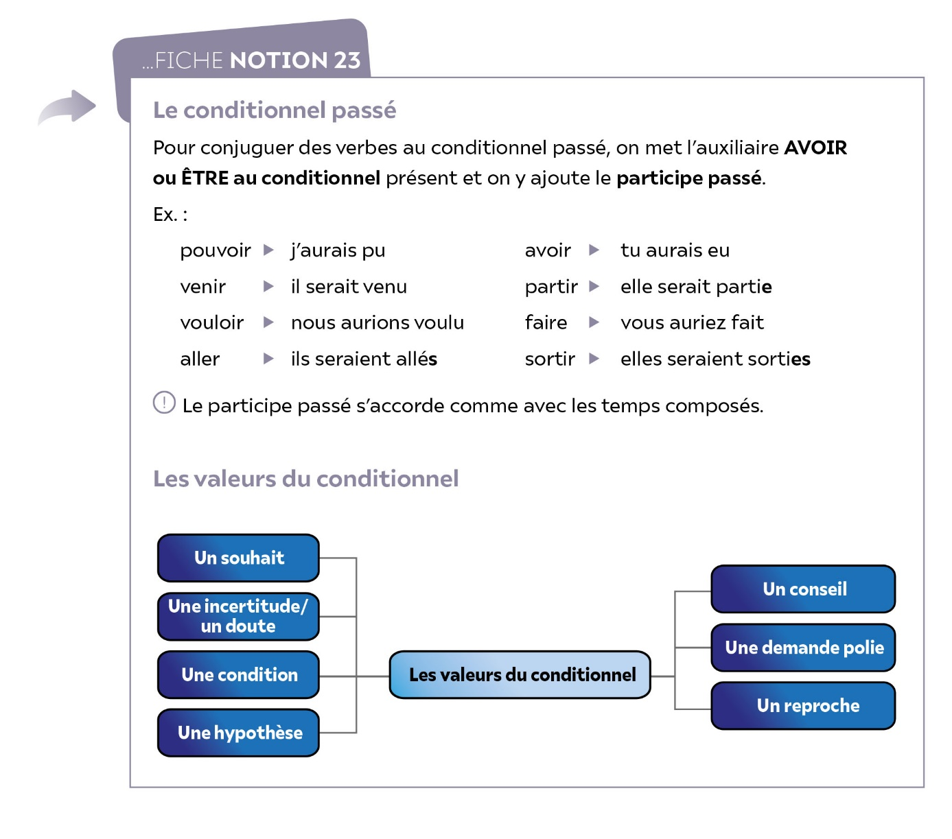

|  |  |
| --- | --- |
| un souhait | Je **voudrais** partir en vacances. |
| une incertitude/ un doute | Est-ce que je n'**aurais** pas une poussière dans l'œil ? |
| une condition | Il **aurait eu** moins de difficulté, s’il avait appris  sa leçon. |
| une hypothèse | Il **irait** au bout du monde si tu le lui demandais. |
| un conseil | À ta place, je lui **dirais** la vérité. |
| une demande polie | **Voudriez**-vous débarrasser la table ? |
| un reproche | Tu n’**aurais** pas dû lui dire cela ! |

**Exercices d’application**

**Exercice 1**

• **Je conjugue ces verbes au conditionnel présent.**

**1.** Bonjour, je ………………………….. (vouloir) parler à Mr Dubois.

**2.** Est-ce qu’il ………………………….. (être) possible que je parte un peu plus tôt aujourd’hui ?

**3.** Nos amis ………………………….. (revenir) du Mexique beaucoup plus tôt que prévu.

**4.** D’après un expert, c’est l’usine qui ………………………….. (polluer) la rivière.

**5.** Ce meuble ………………….. (valoir) très cher, il …………………………. (dater) du XVIe siècle.

**6.** Il croyait qu’un seul jour ………………………….. (suffire) pour repeindre l’appartement.

**7.** J’étais sûre que vous ………………………….. (apprendre) vite   
le conditionnel.

**8.** Katy a dit qu’elle ne ………………………….. (aller) pas au cinéma avec nous.

**9.** Si tu m’écrivais, je te ………………………….. (répondre).

**10.** Si tu me prêtais de l’argent, je te le ………………………….. (rendre) rapidement.

**Exercice 2**

• **Je réécris ce passage en mettant les verbes au conditionnel passé.**

***Histoire de ma vie***

**George Sand, 1855**

Je ne serais plus une dame, je ne serais pas non plus un monsieur. 1  
On me pousserait sur le trottoir comme une chose qui pourrait gêner   
les passants affairés. Cela me serait bien égal, à moi qui n’aurais   
aucune affaire. On ne me connaîtrait pas, on ne me regarderait pas,   
on ne me reprendrait pas : je serais un atome perdu dans cette 5  
immense foule.

George Sand, *Histoire de ma vie,*   
Quatrième partie, chapitre XIV, 1855

**Exercice 3**

• **Pour chacune des phrases suivantes, je souligne les verbes conjugués   
au conditionnel et j’indique leur valeur.**

1. Si la Loire avait continué à monter, ces champs auraient été inondés.
2. Tu aurais dû demander de l’aide.
3. Vous pourriez aider cette dame à monter ses valises dans le bus.
4. J’aimerais que vous ayez tous le brevet.
5. Il a confirmé que nous serions préparés avant l’oral.
6. L’accident serait lié à une plaque de verglas.